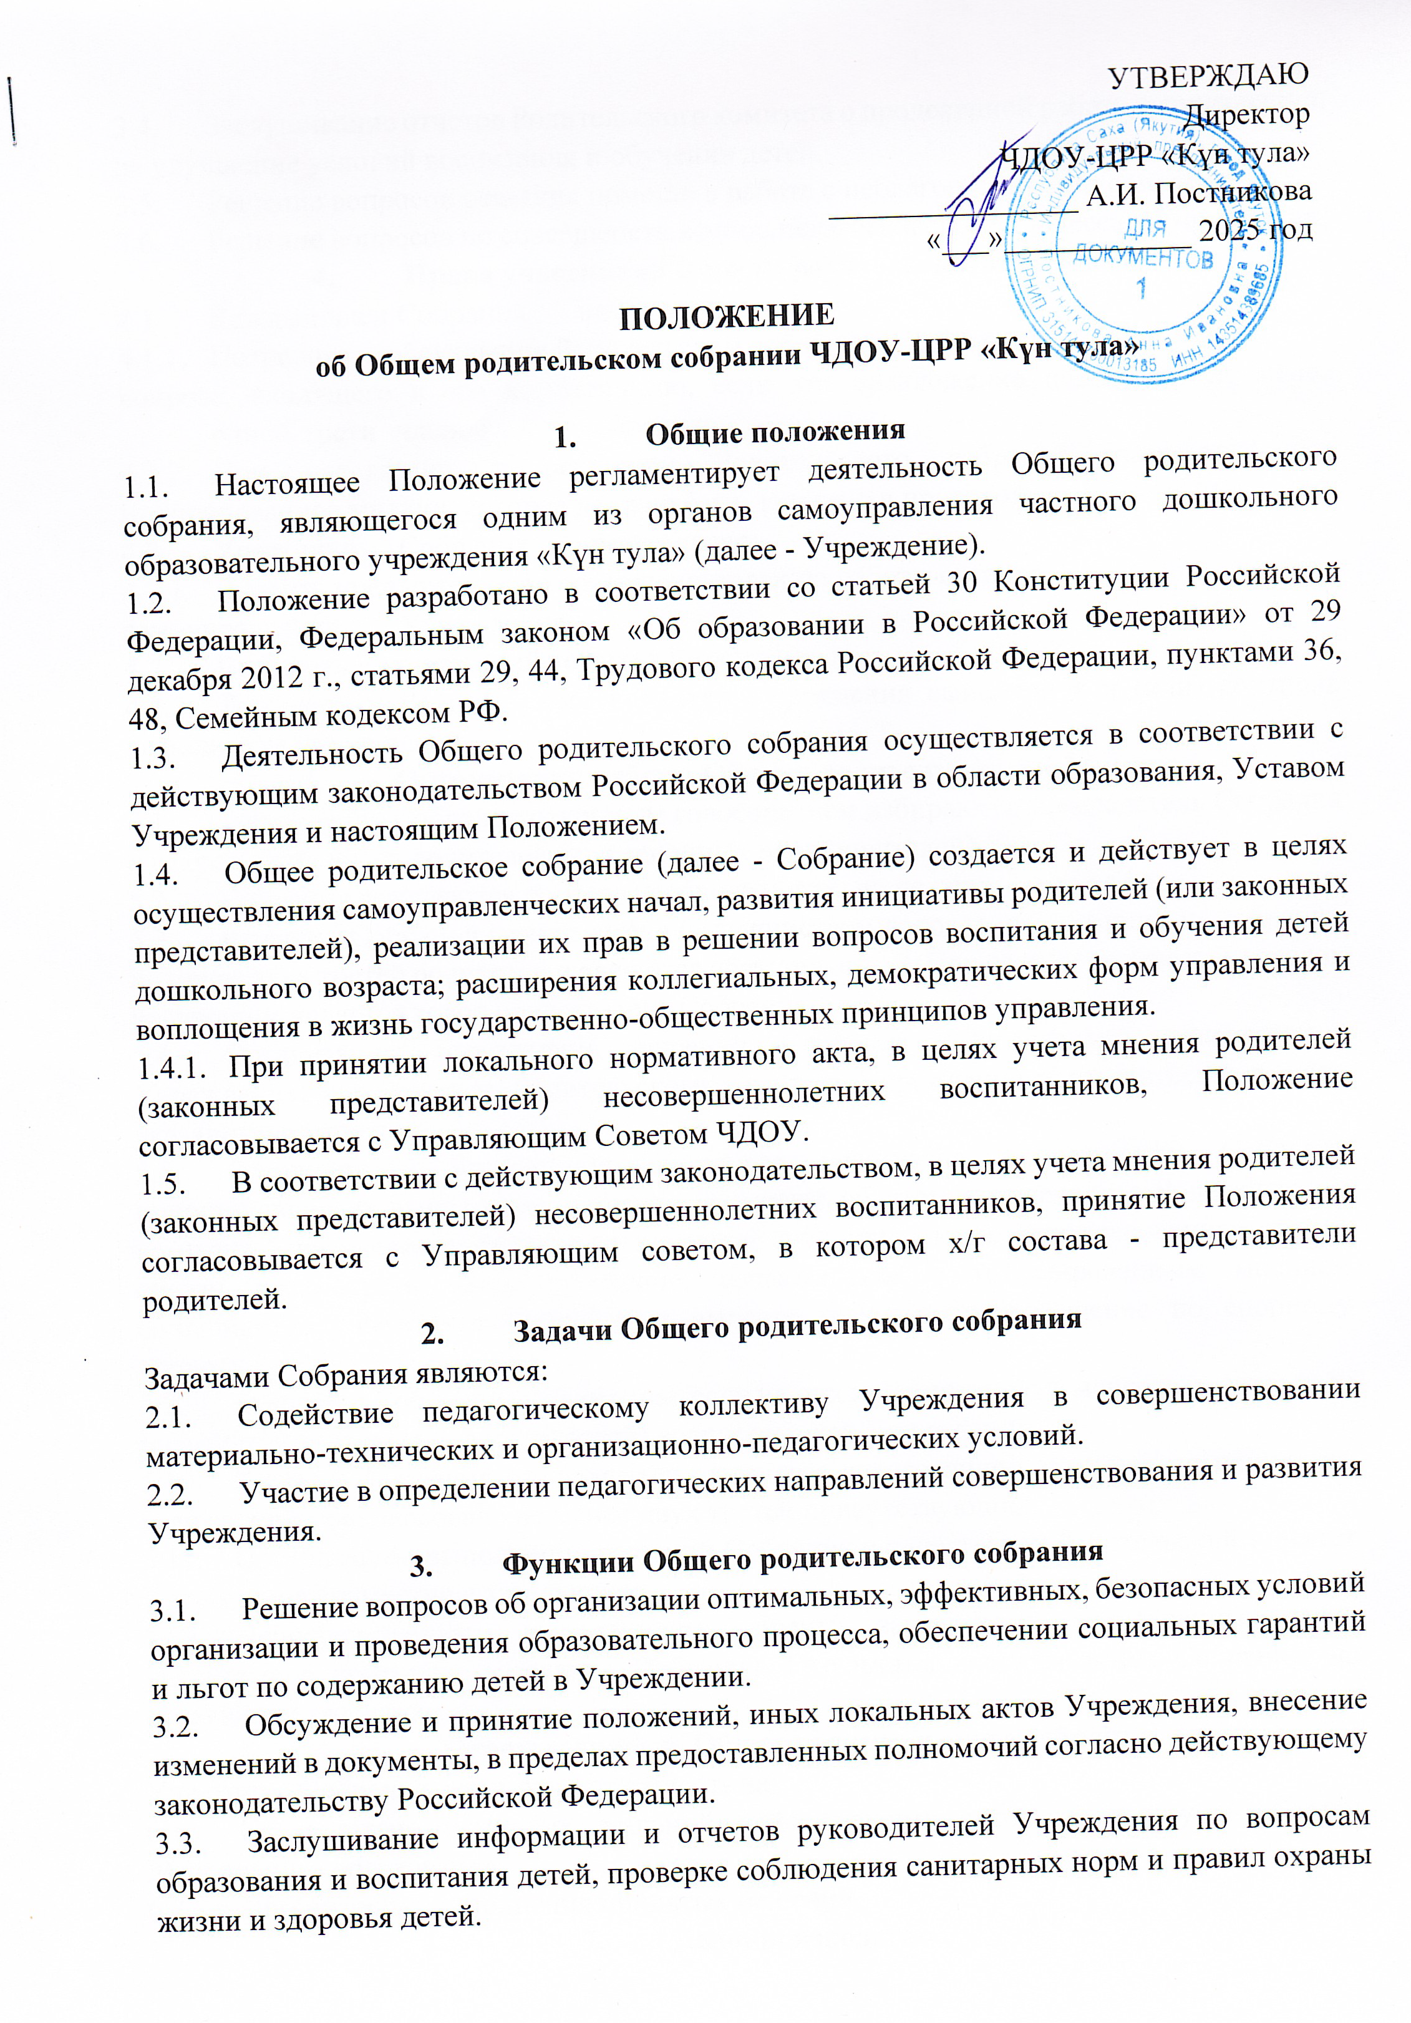

УТВЕРЖДАЮ
Директор
ЧДОУ-ЦРР «Күн тула»
________________ А.И. Постникова
«___»____________ 2025 год

ПОЛОЖЕНИЕ
об Общем родительском собрании ЧДОУ-ЦРР «Күн тула»

1. Общие положения
1.1. Настоящее Положение регламентирует деятельность Общего родительского собрания, являющегося одним из органов самоуправления частного дошкольного образовательного учреждения «Күн тула» (далее - Учреждение).
1.2. Положение разработано в соответствии со статьей 30 Конституции Российской Федерации, Федеральным законом «Об образовании в Российской Федерации» от 29 декабря 2012 г., статьями 29, 44, Трудового кодекса Российской Федерации, пунктами 36, 48, Семейным кодексом РФ.
1.3. Деятельность Общего родительского собрания осуществляется в соответствии с действующим законодательством Российской Федерации в области образования, Уставом Учреждения и настоящим Положением.
1.4. Общее родительское собрание (далее - Собрание) создается и действует в целях осуществления самоуправленческих начал, развития инициативы родителей (или законных представителей), реализации их прав в решении вопросов воспитания и обучения детей дошкольного возраста; расширения коллегиальных, демократических форм управления и воплощения в жизнь государственно-общественных принципов управления.
1.4.1. При принятии локального нормативного акта, в целях учета мнения родителей (законных представителей) несовершеннолетних воспитанников, Положение согласовывается с Управляющим Советом ЧДОУ.
1.5. В соответствии с действующим законодательством, в целях учета мнения родителей (законных представителей) несовершеннолетних воспитанников, принятие Положения согласовывается с Управляющим советом, в котором х/г состава - представители родителей.
2. Задачи Общего родительского собрания
Задачами Собрания являются:
2.1. Содействие педагогическому коллективу Учреждения в совершенствовании материально-технических и организационно-педагогических условий.
2.2. Участие в определении педагогических направлений совершенствования и развития Учреждения.
3. Функции Общего родительского собрания
3.1. Решение вопросов об организации оптимальных, эффективных, безопасных условий организации и проведения образовательного процесса, обеспечении социальных гарантий и льгот по содержанию детей в Учреждении.
3.2. Обсуждение и принятие положений, иных локальных актов Учреждения, внесение изменений в документы, в пределах предоставленных полномочий согласно действующему законодательству Российской Федерации.
3.3. Заслушивание информации и отчетов руководителей Учреждения по вопросам образования и воспитания детей, проверке соблюдения санитарных норм и правил охраны жизни и здоровья детей.
3.4. Заслушивание отчетов Родительского комитета о проделанной работе, направленной на улучшение условий воспитания и обучения детей.
3.5. Решение вопросов оказания помощи в работе с неблагополучными семьями;
3.6. Решение вопросов по совершенствованию педагогического процесса в Учреждении;
4. Права участников Общего родительского собрания
4.1. Каждый член Собрания имеет право:
4.1.1. Потребовать обсуждения Родительским собранием любого
вопроса, входящего в его компетенцию, если это предложение поддержит не менее одной трети членов собрания;
4.2.2. При несогласии с решением Родительского собрания высказать свое мотивированное мнение, которое должно быть занесено в протокол.
4.2. Участники Собрания имеют право:
4.2.1. Вносить предложения по совершенствованию работы органов
самоуправления Учреждения.
4.2.2. Выбирать Родительский комитет Учреждения;
4.2.3. Требовать у Родительского комитета Учреждения выполнения и (или) контроля выполнения его решений.
5. Организация работы Общего родительского собрания
5.1. Для ведения Собрания открытым голосованием избираются председатель Собрания и секретарь из числа родителей (или законных представителей).
5.2. Собрания созываются по мере необходимости, но не реже 2-х раз в год.
5.3. Решения Собрания принимаются большинством голосов при наличии на собрании не менее двух третей родителей и являются обязательными. При равном количестве голосов решающим является голос председателя Собрания.
5.4. Организацию выполнения решений Собрания осуществляют руководитель Учреждения, председатель Родительского комитета Учреждения и ответственные лица, указанные в решении.
5.5. Руководитель Учреждения в случае несогласия с решением Собрания приостанавливает выполнение решения, извещает об этом председателя Родительского комитета Учреждения, который в трехдневный срок при участии заинтересованных сторон обязан рассмотреть такое заявление, ознакомиться с мотивированным мнением большинства участников Собрания и вынести окончательное решение по спорному вопросу.
5.9. Заседания Собраний правомочны, если на них присутствует не менее половины всех родителей (законных представителей) воспитанников Учреждения.
5.10. Решение Собрания принимается открытым голосованием и считается принятым, если за него проголосовало не менее двух третей присутствующих.
5.11. Организацию выполнения решений Собрания осуществляет Родительский комитет Учреждения совместно с заведующей.
5.12. Непосредственным выполнением решений занимаются ответственные лица, указанные в протоколе заседания Собрания. Результаты докладываются Собранию на следующем заседании.
6. Ответственность Общего родительского собрания
Участники Собрания несут ответственность за:
6.1. Соответствие принятых решений действующему законодательству в области дошкольного образования.
6.2. Организацию выполнения принятых решений.
7. Делопроизводство
7.1. Секретарь ведет протоколы Собраний.
7.2. В журнале протоколов фиксируются:
- дата проведения заседания;
- количество присутствующих;
- приглашенные (ФИО, должность);
- повестка дня;
- ход обсуждения вопросов, выносимых на Собрание;
- предложения, рекомендации и замечания родителей (законных представителей), педагогических и других работников Учреждения, приглашенных лиц;
- решение Общего родительского собрания.
7.3. Протоколы подписываются председателем и секретарем Собрания
7.4. Нумерация протоколов ведется от начала учебного года.
7.5. Журнал протоколов Собрания хранится в документации Учреждения в течение трех лет и передается по акту (при смене руководителя, при передаче в архив).
8. Заключительные положения
8.1 Настоящее Положение вступает в действие с момента утверждения и издания приказа руководителя Учреждения.
8.2. Изменения и дополнения вносятся в настоящее Положение не реже одного раза в 5 лет и подлежат утверждению руководителем Учреждения.

